Atitit fnc scr act金融安全法v6

目录

1. 节约费用 2

1.1. Diy 二手法 2

1.2. 分析费用 代替法 2

2. 防止家属腐败贪污 2

2.1. 防止挪用 挪用资金 2

2.2. 防止故意 故意毁坏财物 2

3. 防止高额赔付 3

4. 设置限额 3

4.1. 设置夜间不要支付00-10 3

4.2. 设置每日限额1000，每月3000 3

4.3. Atm取款同样 3

4.4. 免密支付功能，降低每日每笔最高限额 3

5. 加强安保 防止盗窃 保险箱小金库模式 3

5.1. 钱箱 + 贴封条 3

5.2. 保险线锁 3

5.3. 安全的公寓需要的 存放贵重物品 来客登记 3

5.4. 保险箱很好用的需要 打包好 3

5.5. 不要过夜。不要多人 3

6. 检查自动化扣款 全部尽可能关闭 4

6.1. Ms ggl evernote 不要网站随意绑定信用卡 4

6.2. Zadal grab 绑定小额信用卡只可以+限额 4

6.3. Alipay wechat 4

6.4. 免密支付要慎用 4

7. 防政治绑架 防绑架 防抢劫 4

7.1. 防偷盗 防高赔付 4

7.2. 防诈骗 防远程盗刷 4

7.3. 防腐败贪污 4

8. 防止卡号泄密 盗刷 4

8.1. 定期更换名字 卡号 半年年为好 5

8.2. 信用卡不要海外使用 5

8.3. 多用现金 5

8.4. 信用卡挂掉vcc 借记卡挂掉卡号 5

8.5. 签名复杂化 5

8.6. 更换芯片卡ic 卡。音译 5

9. Other 5

9.1. USB调试谨慎开放 5

9.2. 关闭移动支付手机号登录功能 5

9.3. 确保密码与平常注册网站会员的密码不同 5

9.4. 不要小店刷卡，防止被copy卡 6

9.5. 海外不要刷卡，尽可能的把卡 换成ic卡。 6

9.6. 最后才透漏隐私信息 银行卡只用一次就销毁 6

9.7. 卡片替身 手机替身系列 6

9.8. 鸡蛋不能放一个篮子原则，分散开 6

9.9. 金融消费者银行账户等尽量使用专用手机号绑定 6

9.10. 重要银行账户尽量不要开通网上银行，尽量不要绑定第三方支付 7

10. Ref 7

# 节约费用

## Diy 二手法

## 分析费用 代替法

# 重点app不要绑定信用卡

## 电子商务网站 最容易被盗刷 lazada grab

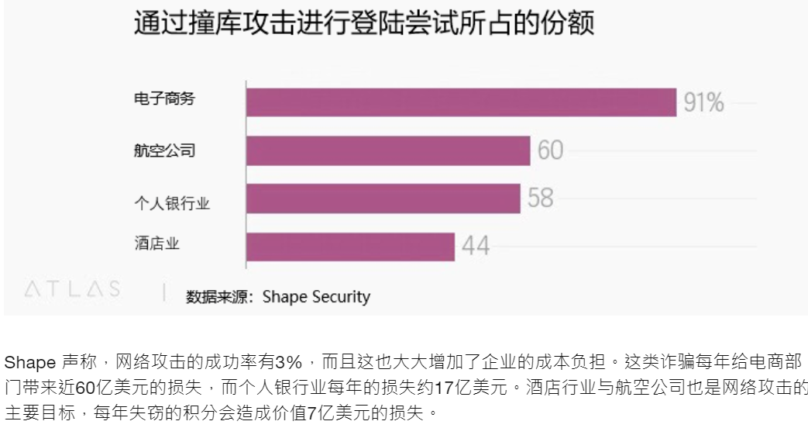

# 防止家属腐败贪污

## 防止挪用 挪用资金

## 防止故意 故意毁坏财物

金融安全三大招，1，如有可能尽可能不要换汇，这边全部花掉。。2.不要有积蓄，否则容易被收割 3.如果要还债确实需要转回国内卡周转，要到账后立即转移

不要放一个篮子。。海外投资法

# 防止高额赔付

# 设置限额

## 设置夜间不要支付00-10

## 设置每日限额1000，每月3000

## Atm取款同样

## 免密支付功能，降低每日每笔最高限额

# 加强安保 防止盗窃 保险箱小金库模式

## 钱箱 + 贴封条

## 保险线锁

## 安全的公寓需要的 存放贵重物品 来客登记

## 保险箱很好用的需要 打包好

## 不要过夜。不要多人

所以，妃子们通常只能侍寝两个时辰便要回到自己的寝宫。

毛行踪诡秘，除了去苏联访问那次，其他离京外巡，只有在临行前一、两个小时，他的工作人员才知晓。

同时定个慢车。迷惑逼人

# 检查自动化扣款 全部尽可能关闭

## Ms ggl evernote 不要网站随意绑定信用卡

## Zadal grab 绑定小额信用卡只可以+限额

## Alipay wechat

## 免密支付要慎用

# 防政治绑架 防绑架 防抢劫

## 防偷盗 防高赔付

## 防诈骗 防远程盗刷

## 防腐败贪污

# 防止卡号泄密 盗刷

## 定期更换名字 卡号 半年年为好

## 信用卡不要海外使用

多用借记卡

## 多用现金

俩个海外网络金融

## 信用卡挂掉vcc 借记卡挂掉卡号

## 签名复杂化

## 更换芯片卡ic 卡。音译

# Other

## USB调试谨慎开放

## 关闭移动支付手机号登录功能

为了安全起见，在手机被盗之前关闭移动支付手机号登录功能。只要关闭了这个看着很好用、实际很危险的功能，不法分子得到手机也无法直接修改支付登录密码，同时无法进一步修改支付密码。确保密码与平常注册网站会员的密码不同，这样会避免由于一个网站被盗，所有的相关网站注册信息都被盗的情况，也加大小偷更改用户密码的难度。

## 确保密码与平常注册网站会员的密码不同

## 不要小店刷卡，防止被copy卡

## 海外不要刷卡，尽可能的把卡 换成ic卡。

十dev domas ✿✿, [29/11/2021 1:15 AM]

人身安全和金融安全

## 最后才透漏隐私信息 银行卡只用一次就销毁

安全 替身策略。手机替身

十dev domas ✿✿, [29/11/2021 1:15 AM]

## 卡片替身 手机替身系列

十dev domas ✿✿, [29/11/2021 1:16 AM]

金融安全法，

## 鸡蛋不能放一个篮子原则，分散开

1，如有可能尽可能不要换汇，留在这边花掉投资

2.不要有积蓄，否则容易被收割

3.如果要还债确实需要转回国内卡周转，要到账后立即转移

4.投资轻资产，可以全球移动，随时带走

资金不要转回国内，不然一个财产来源不明罪就吃不了兜着走。钱财充公，失去自由

嫌疑人张某很快打开了手机。

更改支付宝支付密码盗取账户金额的方法更为简单，张某打开支付宝采取“发送手机验证码+回答与您有关的问题”的方式更改支付密码。回答的问题是从5个不同的姓名中找出1个认识的人，犯罪嫌疑人通过翻看机主的手机通讯录很快验证成功，顺利更改密码盗取支付宝金额。

## 金融消费者银行账户等尽量使用专用手机号绑定

林在接受经济日报记者采访时表示：“金融消费者银行账户等尽量使用专用手机号绑定，同时关闭网站APP上的免密支付功能，降低每日每笔最高限额。重要银行账户尽量不要开通网上银行，尽量不要绑定第三方支付

## 重要银行账户尽量不要开通网上银行，尽量不要绑定第三方支付

# Ref

Atitt 防止抢劫 偷窃。

Atitt 被盗案件stole case list 2021

Atitit 金融安全 ，各种lock的使用

目录

1. 防止绑架 1

2. 各种锁具 1

2.1. 伸缩式钢缆锁 1

3. 信息安全锁 2

3.1. 虚拟专用网vpn 2

3.2. 密码管理器 2

4. 各种保险箱 备用背包 3

4.1. 金钱腰带 3

4.2. 备用钱包 3

5. 伪装手机与fake wallet 4

6. Other 4

6.1. 门警 4

6.2. 和别人一起旅行的好处 4

6.3. 旅游保险 4